**TUGAS**

**E-BUSINNESE & E-COMMERCE**



**DOSEN PENGAMPU**

**AHMAD YASID S.KOM., M.KOM.**

**Disusun Oleh:**

**NAUFAL HUSAIN (240441100038)**

**PROGRAM STUDI SISTEM INFORMASI**

**FAKULTAS TEKNIK**

**UNIVERSITAS TRUNOJOYO MADURA**

**2024**

1. **Tugas**
2. Buatlah Akun Merchant pada platform e-commerce seperti shopee, TokoPedia, ebay, Tiktok seller atau platform ecommerce lainnya.
3. Jelasskan dengan contoh nyata perbedaan antara E – Business & E – Commerce ?
4. Cari satu studi kasus Perusahaan yang berhasil bertransformasi ke E – Business dan presentasikan dalam pertemuan.
5. **Jawaban**
6. 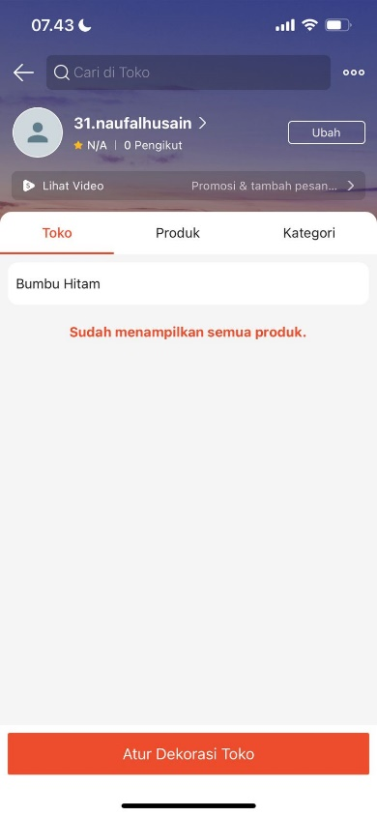
7. **E – Business** : Segala aktifitas bisnis via media internet sebagai medium komunikasi dan transaksi. E – Business mempunyai scope atau cakupan yang lebih luas.

**E – Commerce** : Segala jenis Transaksi jual beli produk, jasa dan informasi yang dilakukan secara elektronik dengan bantuan jaringan internet

1. Pemasaran produk furniture menggunakan konsep e – business B2B dengan studi kasus pada PT Trifoli Kayakarya.